项目管理体系文件
需求规格说明书

目录
1. 引言 3
1.1. 编制目的 3
1.2. 范围 4
1.3. 术语和缩略语 5
1.4. 文档约定 5
1.5. 参考文件 5
2. 项目概述 6
2.1. 目标 6
2.2. 范围 6
2.3. 用户的特点 6
2.4. 假定条件和约束限制 7
2.5. 运行环境 7
3. 业务分析 8
3.1. 用户人群 8
3.2. 系统用例图 9
4. 数据描述 9
静态数据 9
动态数据 10
5. 功能需求 10
5.1. 功能需求总述 10
5.2. 用户通用功能模块 12
2.2.2 用户信息修改 13
2.3 管理员功能模块 14
2.3.1 员工管理 14
2.3.2 菜品管理 16
2.3.5 公告系统 19
2.4 服务员功能模块 19
2.4.1 查看公告功能 19
2.4.2 设定桌号功能 20
2.4.3 菜品列表功能 20
2.4.4 查看菜品详细信息功能 21
2.4.5 点餐功能 21
2.4.6 顾客买单功能 22
2.5 后厨人员功能模块 22
2.5.1 后厨菜品烹饪确认功能 22
2.5.5 后厨查看公告功能 23
6. 非功能需求 24
6.1. 性能需求 24
6.2. 安全保密需求 24
6.3. 扩展性需求 24
6.4. 部署需求 24
6.5. 外部接口需求 25
6.5.1 人脸识别接口 25
6.5.2 语音识别接口 30
6.5.3 实时数据传输接口 32
7. 界面要求 33
7.1. Web端界面原型设计 33
7.2 微信小程序界面原型设计 33

引言

编制目的
本说明书目的在于明确说明中软国际-餐厅到店点餐系统需求，界定系统实现功能的范围，指导系统设计以及编码。作为中软国际-餐厅到店点餐系统开发和验收的参考依据，作为测试人员设计测试用例的依据，是沟通客户和开发人员之间的桥梁，为以后应用的维护人员减少维护代价。
本说明书的预期读者为：客户、系统设计人员、系统开发程序员、系统测试人员、系统维护人员。
中国是举世闻名的美食大国，拥有五千年的饮食文化和巨大的餐饮市场，随着人民生活水平和生活方式的转变，餐饮业具有巨大的投资市场，被称为中国的黄金产业，但同样也应看到，餐饮业不仅面临着巨大的发展机遇，也面临着前所未有的挑战和考验。餐饮业的不断发展，在经营管理上也逐步向电子化迈进，通过计算机信息系统管理餐饮业的内部事务，使得作业更加简单化、高效。减轻一线操作人员的劳动强度，节省营业人员的交班时间，加强财务审核管理。提供多种点菜、结算、统计报表功能，提供分厨房直接打印前台点菜数据。在餐饮经营中，传统的纸制作业流程无法满足现代客户在信息娱乐及服务安保等方面的要求。而此系统的使用，使餐厅管理者便捷的进行经营娱乐的管理，大大增加的各店成本控制及销售额。
中软国际-餐厅到店点餐系统是一套完整的针对各类型餐厅经营管理流程信息化的软件产品，从顾客进入餐厅点餐到用餐结束再到最后的结账买单，需要一套全面的、高效的信息化管理软件来辅助，以对餐厅菜品、员工、点餐流程、菜品烹饪、传菜、结账等过程进行信息化管理，能够及时向不同角色的员工发布实时的公告信息，并能检索查看餐厅的历史经营数据。
经过对市场上不同规模与运营形式的餐厅进行实地调研分析后之后，本说明书将《餐厅到店点餐系统需求报告》加以整理，并综合考虑了系统划分、系统实现方式、工期等因素，对需求进行分类和范围划定。

范围
系统包括的功能范围：
- 用户通用功能模块
- 用户登录与权限判定功能
- 用户查看并修改个人信息功能
- 餐厅管理员功能模块
- 管理员查看并进行菜品管理
- 管理员查看员工信息并进行员工管理
- 管理员向全体员工进行实时公告发布
- 管理员查看并修改当前正在进行的订单，以及订单详细信息
- 管理员查看历史订单以及经营信息
- 管理员查看员工绩效，查看菜品、员工销售榜单
- 后厨功能模块
- 后厨人员实时查看服务员下的订单
- 后厨人员查看并修改每一个订单的菜品状态
- 后厨人员查看管理员发布的公告
- 点餐服务员功能：
- 服务员向顾客展示菜单以及其中的菜品详情
- 服务员创建新的订单，并向订单当中添加菜品
- 服务员向用户展示购物车以及其中的菜品
- 服务员确认订单，并将订单推送到后厨待烹饪订单
- 服务员查看待结算订单，并进行买单
- 服务员查看管理员发出的公告
- 服务员查看后厨人员发出的消息，并选择已读

术语和缩略语
表 1术语和缩略语
术语、缩略语 | 解 释
OrderSystem | 本系统英文名，适用于餐厅运营过程中顾客到店后服务员远程点菜、传菜、结算等服务的信息化管理
Tomcat | 系统所使用的应用服务器（Application Server）
MySQL | 系统所使用的数据库管理系统（DBMS）
SQL | Structured Query Language（结构化查询语言），一种用于访问、查询数据库的语言
系统 | 若未特别指出，统指餐厅到店点餐系统

文档约定
1、该软件可以通过HTTP URL及XML数据接口集成到餐厅综合管理系统中使用，也可以单独部署使用；
2、软件提供可定制的查询、统计，以及数据可视化功能。
3、由于需要保证浏览器能够打开摄像头，软件要求运行在Chrome浏览器，并预先进行safety flag配置
4、由于服务器采用的主机的内存、硬盘以及处理器的处理能力受到限制，所以应用的并行度以及抗压测试都会显得逊色，同时考虑到数据库的物理设计的非专业性也会导致系统吞吐量一般从而导致数据库成为整个系统性能的瓶颈，另外J2EE服务器Tomcat的局限性也会对系统性能产生很多的负面影响，同样也会影响整个系统的响应时间与吞吐量。
5、限于开发期限，所以会出现少量不太完善的地方以及功能的缺憾、设计漏洞。

参考文件
Element UI官方文档
SpringCloud官方文档
美团外卖App微信小程序

项目概述

目标
为了提高餐厅的运营效率，增强餐厅各部门间的配合，减少顾客到店后的点餐、等餐及结算过程消耗的时间，降低服务员点餐失误率，进一步提高餐厅管理人员对菜品、资金的管理以及更好的掌握餐厅的全局运营管理执行情况，提高餐厅形象与客户满意度，特此开发中软国际-餐厅到店点餐系统软件产品，经过对市场上不同规模与运营形式的餐厅进行实地调研分析后之后，本说明书将《餐厅到店点餐系统需求报告》加以整理，并综合考虑了系统划分、系统实现方式、工期等因素，对需求进行分类和范围划定。以此分类和范围划定为依据，特此生成本需求说明书，作为系统开发和验收的参考依据。本软件是一套完整的管理信息化产品，目前未对外部提供任何可以进行功能扩展的接口，但是对移动设备等应用提供了数据HTTP URL形式和XML形式的数据接口。

范围
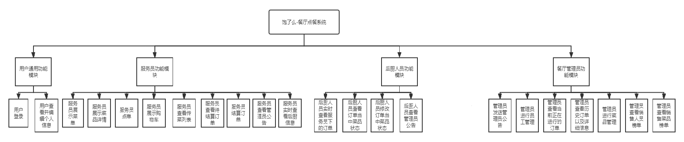
详细的软件边界和范围详见1.3章节

用户的特点
用户群 | 主要业务描述 | 用户群特点
管理员 | 管理员查看并编辑员工、菜品信息，查看员工绩效，向所有员工发送公告 | 餐厅经理、老板等能够对餐厅员工、销售等业务做出决策的人群
后厨人员 | 根据服务员发送的订单请求进行烹饪，并修改订单当中菜品的状态，接收并查看管理员公告 | 餐厅当中的员工，包括服务员以及后厨人员，后厨人员使用固定设备来使用系统，服务员需要手持移动设备进行操作
服务员 | 服务员点餐时候，将订单消息推送至后厨人员，服务员查看并结算未结算订单 | 餐厅当中的员工，包括服务员以及后厨人员，后厨人员使用固定设备来使用系统，服务员需要手持移动设备进行操作

假定条件和约束限制
1、该软件可以通过HTTP URL及XML数据接口集成到餐厅综合管理系统中使用，也可以单独部署使用；
2、软件提供可定制的查询、统计，以及数据可视化功能。
3、由于需要保证浏览器能够打开摄像头，软件要求运行在Chrome浏览器，并预先进行safety flag配置
4、由于服务器采用的主机的内存、硬盘以及处理器的处理能力受到限制，所以应用的并行度以及抗压测试都会显得逊色，同时考虑到数据库的物理设计的非专业性也会导致系统吞吐量一般从而导致数据库成为整个系统性能的瓶颈，另外J2EE服务器Tomcat的局限性也会对系统性能产生很多的负面影响，同样也会影响整个系统的响应时间与吞吐量。
5、限于开发期限，所以会出现少量不太完善的地方以及功能的缺憾、设计漏洞。

运行环境
服务器 | 使用配置
应用和数据库服务器 | Intel® i3@2.0GHz
应用和数据库服务器 | 2GB内存
应用和数据库服务器 | Apache Tomcat
应用和数据库服务器 | MySQL 8.0.27
应用和数据库服务器 | 256GB硬盘数量1个

分类 | 名称 | 版本 | 语种
操作系统 | Linux Ubuntu | 20.04.13 | 英文
数据库平台 | MySQL | 8.0.27 | 英文
应用平台 | Apache Tomcat | 6.0 | 英文
客户端软件 | Google Chrome | 8.0 | 中文
测试软件 | Junit | 4.6 | 英文
编译程序 | Javac | 1.7.0 | 英文

业务分析

用户人群
用户群 | 主要业务描述 | 实施本系统将达到的主要受益
餐厅管理员 | 监控订单情况，查询运营数据 | - 通过系统能够监控点餐员的活跃程度，监控每个订单的执行情况。  - 能够方便查阅历史经营数据。  - 所有点菜及订单相关信息都需要通过系统传输，确保运营过程符合餐厅经营者利益。  - 方便及时的向员工发布公告信息。
后厨人员 | 获取点餐信息，做菜并修改菜品状态（完成/未完成） | - 菜品烹饪进度有明确显示，防止出现重复烹制问题。  - 菜品烹制完成后自动发布传菜信息，确保菜品第一时间送达。
点餐服务员 | 点餐 | - 减少错误订单出现几率  - 点餐后无需人工通知后厨

系统用例图
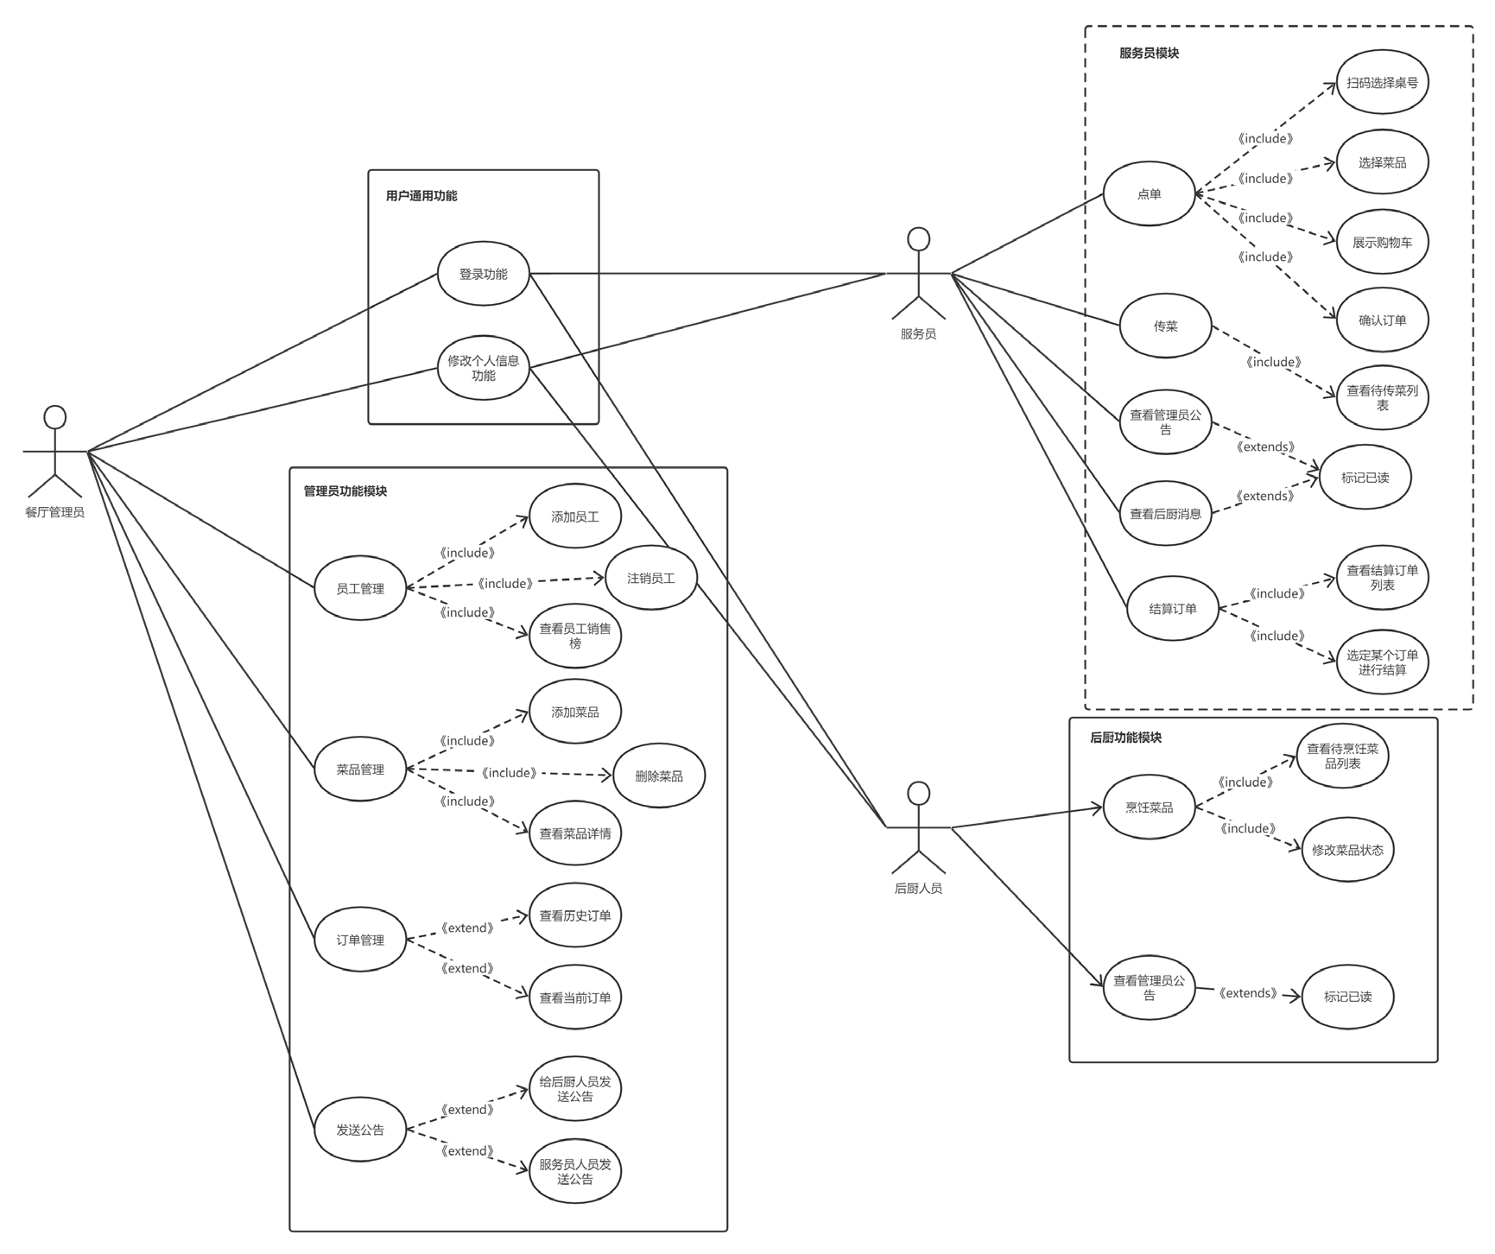

数据描述

静态数据
序号 | 数据 | 数据描述
1 | 系统名称 | 数据类型：字符串
2 | 角色编号 | 数据类型：整数，取值范围：1-3
3 | 角色名称 | 数据类型：字符串，取值集合：餐厅管理员、餐厅服务员、后厨人员，分别对应角色编号1、2、3

动态数据
序号 | 数据 | 数据描述
1 | 用户数据 | 包含用户编号（整数，自动编号）、用户登录名（字符串），用户密码（字符串，非明文），用户角色编号（整数），用户头像路径（字符串）
2 | 菜品数据 | 包含菜品编号（整数、自动编号）、菜品名称（字符串）、菜品简介（字符串）、菜品详情（字符串）、是否推荐菜品（整数，0非推荐，1推荐），菜品图像路径（字符串），菜品价格（浮点）
3 | 订单信息 | 订单编号（整数，自动编号），订单桌号（整数），订单菜品列表（列表）

功能需求

功能需求总述
- 用户通用功能模块
功能需求名称 | 所属类别
用户登录与信息验证 | 后端
用户修改个人信息 | 后端
用户修改密码 | 后端

- 管理员功能模块
- 管理员登录
功能需求名称 | 所属类别
管理员登录人脸识别重复验证 | 后端

- 人员管理
功能需求名称 | 所属类别
管理员添加员工 | 后端
管理员注销员工 | 后端
管理员查看员工绩效 | 后端
管理员修改员工信息 | 后端

- 菜品管理
功能需求名称 | 所属类别
管理员添加新菜品 | 后端
管理员删除菜品 | 后端
管理员设置菜品售罄 | 后端
管理员设置菜品为推荐菜 | 后端
管理员修改菜品名称或描述信息 | 后端
管理员根据菜品ID或名称查询菜品 | 后端

- 订单管理
功能需求名称 | 所属类别
管理员查看历史订单 | 后端
管理员查看当前正在进行的订单 | 后端
管理员为查看订单的相关菜品和服务按信息 | 后端
管理员为当前未支付订单免单 | 后端

- 服务员功能模块
- 服务员点餐
功能需求名称 | 所属类别
服务员进行菜品选择 | 前端
服务员创设置订单信息建新订单 | 后端

- 服务员传菜和接收其他消息
功能需求名称 | 所属类别
服务员接收系统自动发送的传菜消息 | 后端
服务员接受来自管理员的实时公告 | 后端
服务员接受来自后厨人员的实时消息 | 后端

- 服务员结算订单
功能需求名称 | 所属类别
服务员查看待结算订单 | 后端
服务员进行订单结算 | 后端

- 后厨人员功能模块
功能需求名称 | 功能需求名称
后厨人员查看待烹饪菜品 | 后端
后厨人员在完成菜品烹饪后修改待烹饪菜品状态 | 后端
后厨人员接受来自管理员的实时公告 | 后端

用户通用功能模块

用户登录与权限判定

2.2.1.1 业务流程
- 用户在界面中输入账号、密码及验证码信息后点击确定将数据传输到服务器进行验证，验证成功进入到用户角色对应的系统管理界面，验证失败返回登录界面并提示失败信息。当验证码输入后（6个字符）判定是否与系统生成的验证码一致，如果一致，界面中的登录按钮才会生效。
- 点击登录按钮后将用户账号与密码发送到系统后台进行判定，判定登录成功后需要根据用户的角色进行跳转；
1): 如果发现错误的用户账号：返回登录界面并提示用户名错误；
2): 如果发现错误的密码：返回登录界面并提示密码错误；
3): 如果用户重复登录：返回登录界面并提示用户已经登录；
4)：如果登录用户判定为管理员则需要进行人脸识别验证，才能进入管理员主页
5): 管理员需要进入人脸识别页面将头像放置在框内单击拍照上传
6): 上传后验证，判定成功则进入管理员主页，若不成功回到判定页面重新判定
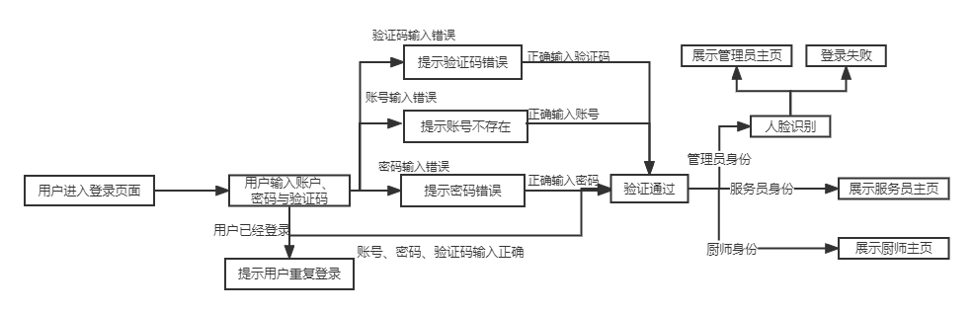

2.2.1.2 业务约束条件
用户账号限定在7个数字之内、密码长度应该限定在18个ASCII字符之内、验证码应具有随机性，6个ASCII字符之内且不区分大小写。

2.2.2 用户信息修改

2.2.2.1 业务流程
1. 用户在有意愿的情况下可以改变自己的用户信息，包括电话号码，用户密码（用户登录账号不能修改；用户角色身份由管理员指定，不能自行修改；本应用使用实名制，故名称不能自行修改；工资与奖金由管理员指定，不能自行修改）。
2. 在电话号码展示区域可以修改电话号码，在修改密码界面区域输入旧密码与希望修改的新密码（需要输入两次）。需注意此处也包含了对用户自身信息的查看。如果两次输入的密码不匹配需要给出提示；
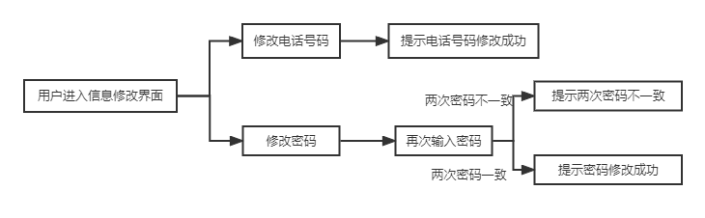

2.2.2.2 业务约束条件
用户只能更改自己的电话号码与登录密码。

管理员功能模块

员工管理

员工信息列表展示

2.3.1.1.1 业务流程
1. 以分页的形式显示员工列表，并且支持搜索功能。页面拥有上一页、下一页、首页、末页功能。界面中每个员工应有单独的展示区域，卡片中展示员工概要信息，将单页数据列表显示在界面上，页面中显示分页导航链接。
2. 搜索区域支持员工编号与员工姓名搜索，输入合适的编号后，页面展示相应员工，如果没有此员工则显示零个员工。
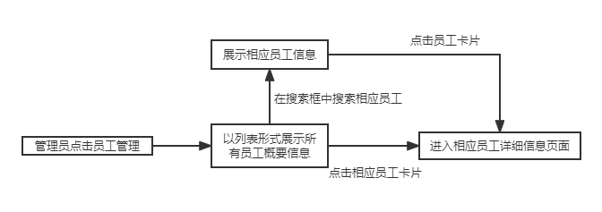

2.3.1.2 查看并编辑员工详细信息

2.3.1.2.1 业务流程
管理员查看单一用户的详细信息，包括员工头像、编号、姓名与职位、工资、奖金与电话号码。但是只能编辑员工的职位、工资与奖金。
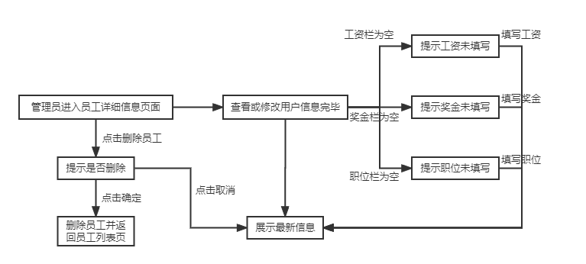

2.3.1.3 添加员工

2.3.1.3.1 业务流程
管理员可以增加新员工。进入页面后选择员工身份、生成默认密码、填写工资与奖金。添加完成后系统给出新员工的账号信息。
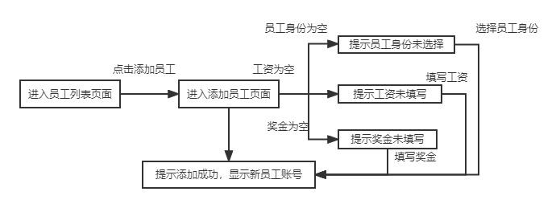

菜品管理

2.3.2.1 菜品信息列表展示
1. 以分页的形式显示菜品列表，并且支持搜索功能。页面拥有上一页、下一页、首页、末页功能。界面中每个菜品应有单独的展示区域，卡片中展示菜品概要信息，将单页数据列表显示在界面上，页面中显示分页导航链接。
2. 搜索区域支持菜品编号与菜品姓名搜索，输入合适的编号后，页面展示相应菜品，如果没有此菜品则显示零个菜品。
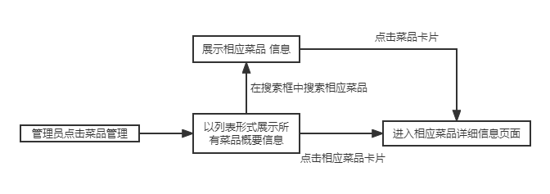

查看并编辑菜品详细信息
查看单一菜品的详细信息，包括菜品的图像、菜品介绍、菜品编号、名称、分组与价格、是否为推荐菜品。修改菜品信息时，菜品编号、图像不可更改，菜品的名称、分组、价格为必填信息。
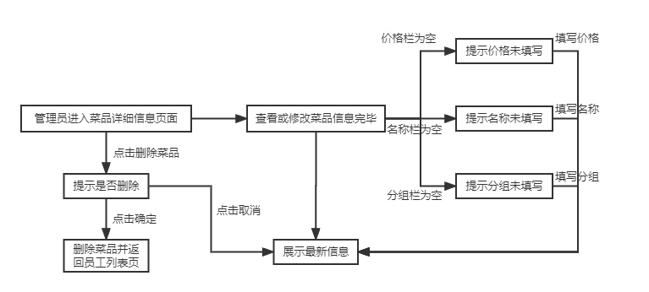

2.3.2.3 添加菜品
管理员可以增加新菜品。进入页面后选择菜品分组、详细信息默认为空、填写菜品名称与价格。添加完成后系统提示添加新菜品成功。

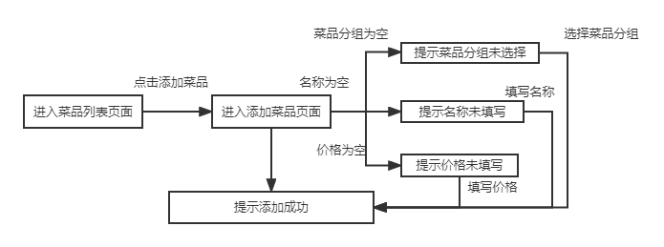

2.3.4 订单管理

2.3.4.1 正在进行的订单列表显示
以分页的形式显示订单列表，并且支持搜索功能。页面拥有上一页、下一页、首页、末页功能。界面中每个订单应有单独的展示区域，卡片中展示订单概要信息，将单页数据列表显示在界面上，页面中显示分页导航链接。
搜索区域支持订单编号与订单桌号搜索，输入合适的编号后，页面展示相应订单，如果没有此订单则显示零个订单。
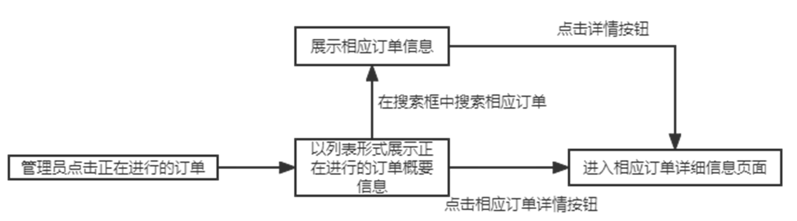

2.3.4.2 订单详情展示与操作
管理员可以查看特定订单的详细情况，如订单编号、订单桌号、订单内容、提交订单的服务员姓名与账号、订单状态、订单数额。管理员在此订单详情页可以进行对订单的免单与删除操作，在提示信息得到确认后完成相应的操作。否则继续显示订单详情页面。
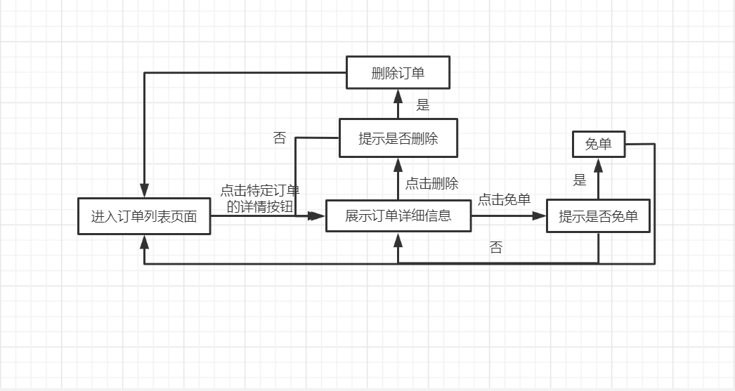

2.4.3.3 历史订单查看
管理员可以查看本店的历史经营数据。将默认所有的订单数据分页展示在页面中，餐厅管理员也可以进行搜索以获取相应的历史订单数据。同时页面中对完成订单的数据做出必要的统计，如各菜品的销售量与服务员的完成订单数量。
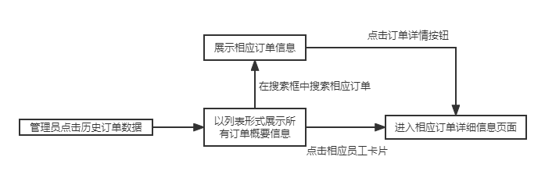

2.4.3.3 历史经营数据可视化功能
管理员可以查看本店的历史经营数据。将本店服务员销售排行榜以及菜品排行榜用数据可视化的方式展示在web页面当中。

公告系统
管理员可以编辑公告，编辑完成后发布公告，系统中除了管理员之外均可收到此公告。公告内容必填，如果点击发布时没有内容则给出提示；公告的标题默认为“标题”。
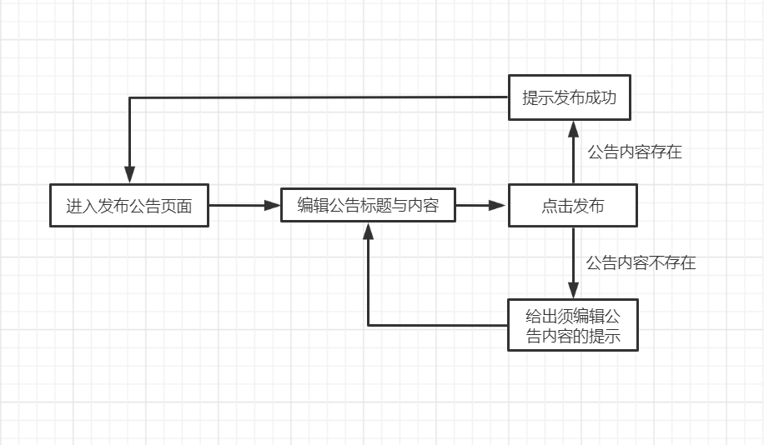

服务员功能模块

2.4.1 查看公告功能
后厨人员和点餐服务员界面自动显示管理员发布的实时公告。
输入：管理员界面输入的公告
输出：将实时公告显示在公告界面上
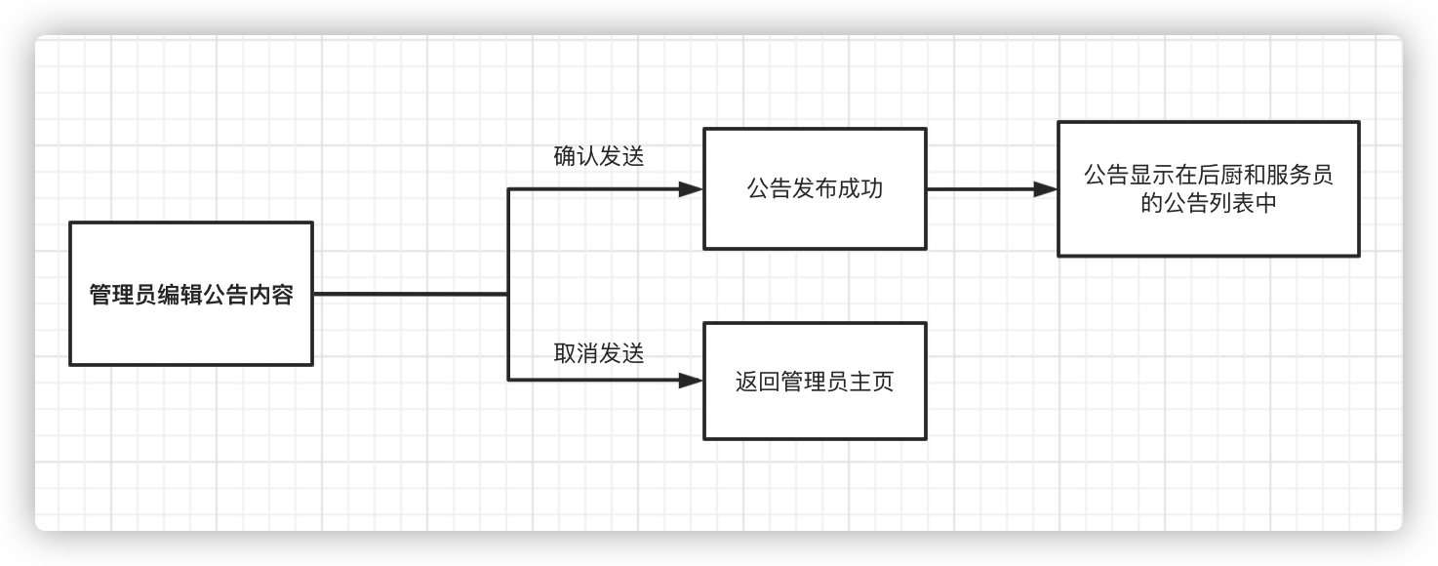

2.4.2 设定桌号功能
服务员扫码点餐前设置当前点餐的桌号。
输入：扫描桌面二维码
处理：根据二维码自动识别出桌号并保存桌号信息。
输出：确定后在界面中显示当前桌号信息。
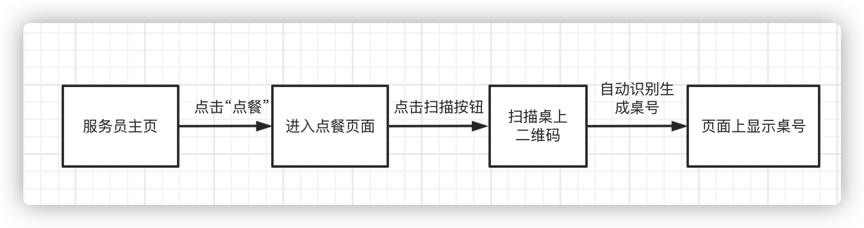

2.4.3 菜品列表功能
服务员、后厨人员、管理员可以查看以分页的形式显示菜品列表
输入：无
处理：数据分页处理，完成上一页、下一页、首页、末页功能，并完成页码纠错
输出：将单页数据列表显示在界面上，列表数据包括菜品编号，菜品名称、菜品简介、是否推荐菜品、菜品价格。列表下显示分页导航链接
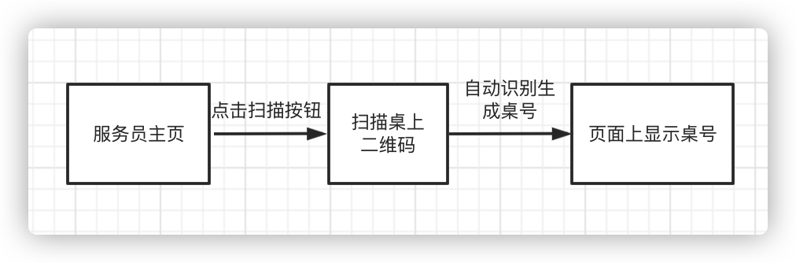

2.4.4 查看菜品详细信息功能
服务员、后厨人员、管理员可以直接查看单一菜品的详细信息
输入：提供菜品的编号或名称
处理：在数据库中查询对应菜品的详细信息
输出：显示菜品的详细信息，包括菜品编号，菜品名称、是否推荐菜品、菜品简介、菜品详细介绍、菜品价格信息
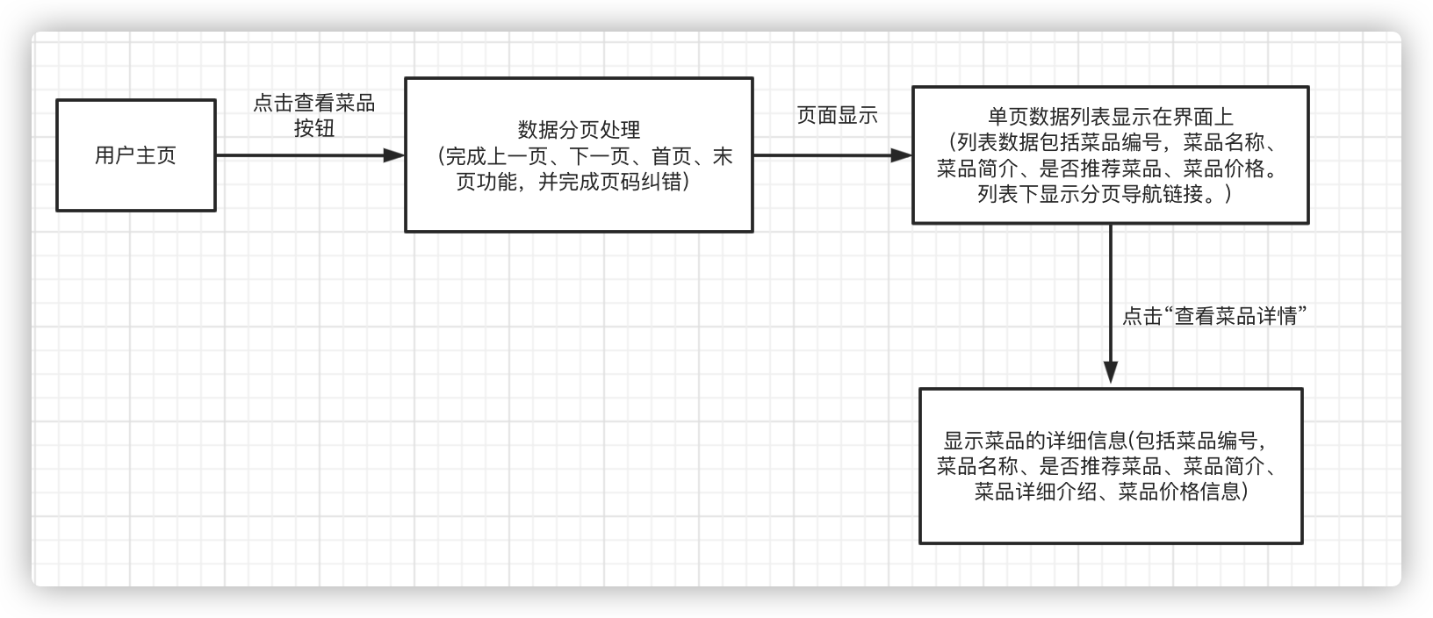

2.4.5 点餐功能
界面以分页形式显示菜品信息，显示时优先显示推荐菜品，每个菜品信息包括菜品名称、菜品图片、菜品简介，菜品信息下有点餐数量选择器，点击加号，该菜品数量加一，点击减号，菜品数量减一（不能低于1）,数量选择器下有确定按钮，点击按钮后菜品及对应的数量加入点餐购物车，点击界面最下方的确定点餐按钮后，点餐信息写入数据库并推送到后厨。
输入：利用鼠标点击每个菜品下的数量选择器，可以增加和减少单一菜品的数量。点击确定点餐按钮完成点餐操作。
处理：将点餐的菜品及对应的数量等订单信息存入数据库，并将状态设置为准备用餐。将点餐信息推送给后厨界面
输出：确定点餐后在界面输出点餐成功的提示。后厨显示点餐信息，包括桌号、菜品名、菜品数量
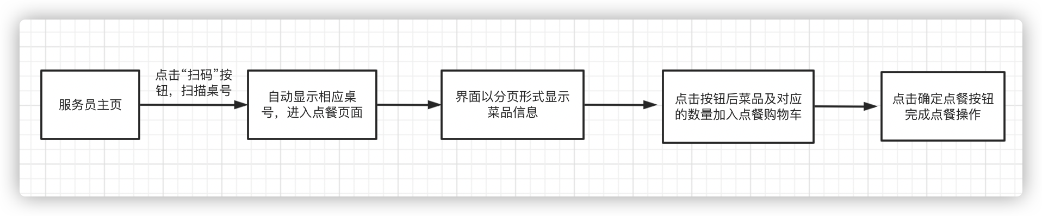

2.4.6 顾客买单功能
顾客用餐完毕后服务员将顾客的买单请求实时发送到管理员界面。
输入：界面上显示所有正在进行的订单信息，选择需要买单的订单后，将订单的ID发送给服务器。
处理：根据ID获取订单的详细信息；将申请买单的订单信息推送到管理员界面
输出：服务员界面提示买单信息推送成功；管理员界面自动追加申请的买单订单信息，包括订单的桌号，订单的点餐服务员、订单的菜品详细列表、订单的总价、及结餐的时间信息。
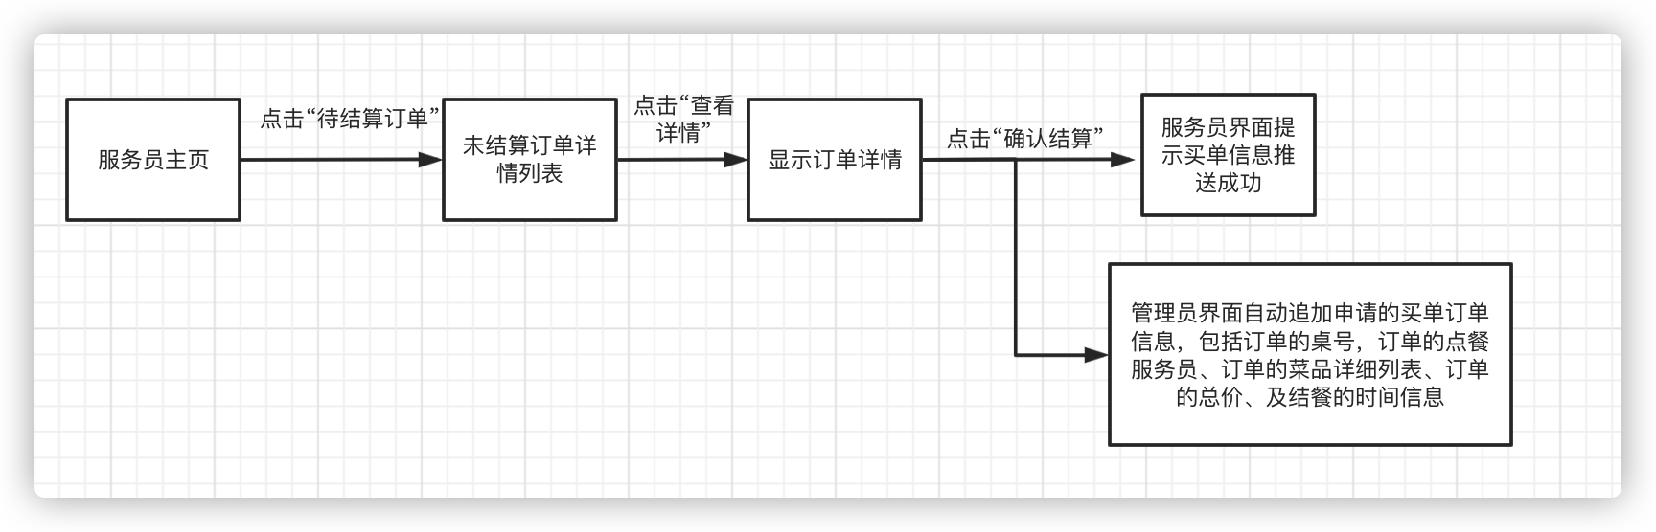

后厨人员功能模块

2.5.1 后厨菜品烹饪确认功能
后厨界面自动获取服务员推送的点餐信息列表，通过按钮确定对应菜品的烹制状态（准备烹制、正在烹制、烹制完毕）。
后厨界面自动显示服务员点餐后推送的点餐信息列表，列表中包括菜品名称、菜品对应桌号、菜品数量，列表后显示菜品烹制状态按钮，可以通过按钮改变并显示菜品烹制状态。
处理：通过屏幕按钮改变烹制状态、烹制结束后向服务员界面推送菜品烹制成功消息
输出：确定菜品烹制状态按钮颜色：等待烹制：绿色，正在烹制：红色，烹制完毕：菜品信息及按钮从界面中消失；菜品烹制结束后服务员界面自动显示推送的传菜信息，包括桌号及菜品名称
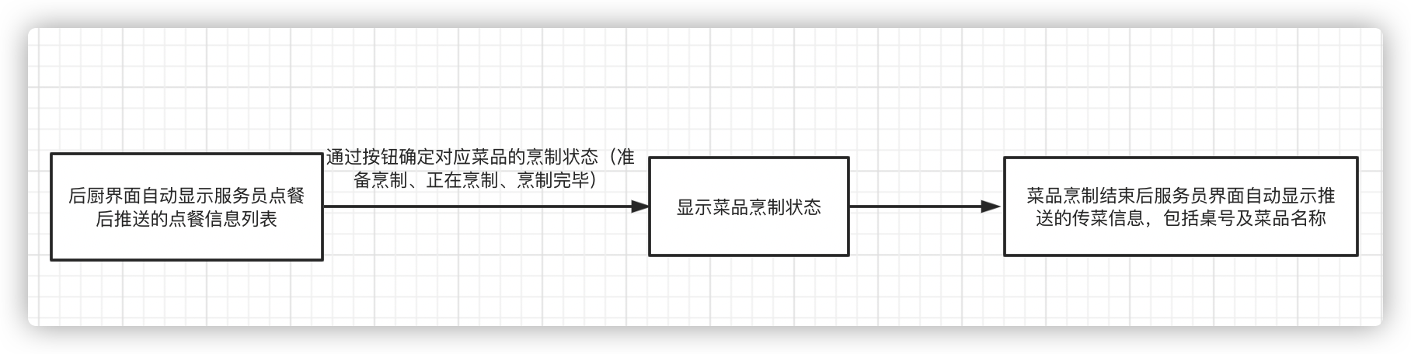

2.5.5 后厨查看公告功能
后厨人员和点餐服务员界面自动显示管理员发布的实时公告。
输入：管理员界面输入的公告
输出：将实时公告显示在公告界面上

非功能需求
对软件的非功能需求的描述，应包括性能、安全性、可扩展性、稳定性等方面的需求界定。

性能需求
质量属性 | 属性细化 | 度量
性能 | 延迟 | 1. 在点餐场景中，服务员提交数据后，系统响应时间为0.5s, 在 0.5s 内上传点餐结果并提交至后厨，系统抖动小于0.5s。  2. 在烹饪确认场景中，厨师修改菜品烹制状态后，系统响应时间为0.5s，系统在0.5s内上传菜品烹饪结果并推送至服务员，系统抖动小于0.5s。  3. 在发布公告场景中，管理员发布公告后，系统响应时间为1.0s，系统在1.0s内将公告提交给服务员和后厨，系统抖动小于1.0s。
性能 | 吞吐量 | 十名服务员和十名厨师同时在线时：  1. 每秒钟处理200条订单请求  2. 每秒钟处理200条烹制状态变更请求  3. 每秒钟刷新2次订单烹饪结果
性能 | 容量 | 1. 系统浏览用户数容量小于等于1000  2. 同时下单用户容量数小于等于1000

安全保密需求
质量属性 | 属性细化 | 度量
安全性 | 权限管理 | - 防止非授权用户登录：设置拦截器，保证在未登录时无法进入管理员、厨师人员能够对订单进行操作的界面  - 管理员账号登陆验证步骤增加：对于管理员角色，在输入账号密码登录之后还需要进行人脸识别验证，通过人脸识别验证之后才能进入管理员主页
安全性 | 入侵检测 | 非授权人员侵入数据库，需在1s内完成拦截。
安全性 | 可重建性 | 系统被侵入后及时阻止并重启恢复侵入前状态，自我重建，此过程需在1min中完成

扩展性需求
本系统全部功能基于WEB，微信小程序实现，前台与后台交互通过URL和XML格式数据实现，在WEB客户端不能完全满足餐厅要求时，可以通过规范的数据接口和HTTP协议扩展包括Android平台和IOS平台在内的原生移动APP客户端。

部署需求
1. 部署内容
该系统web前端使用nodejs部署，java后端和通过springboot打包部署，微信小程序前端部署在本地调试。其中，web前端和java后端均部署在阿里云服务器上，以实现餐厅的服务员、后厨人员及餐厅管理员相关功能的使用。
2. 部署范围
面向使用该系统的餐厅服务员、后厨人员及餐厅管理者
3. 部署环境要求
1）硬件环境：服务器一台，建议配置如下
产品名称 | 基本配置说明
应用和数据库服务器 | Intel® i3@2.0GHz，2GB内存，Apache Tomcat，  MySQL 8.0.27，256GB硬盘数量1个
2）软件环境
分类 | 名称 | 版本
操作系统 | Linux Ubuntu | 20.04.13
数据库平台 | MySQL | 8.0.27
应用平台 | Apache Tomcat | 6.0
客户端软件 | Google Chrome | 8.0
客户端软件 | 微信 | 8.0.21
编译程序 | Java | 1.5.0
3）网络环境： 广域网或餐厅内局域网
4. 部署依赖
1）Linux Ubuntu 20.04.13
2）MySQL 8.0.27及系统相关数据库
3）Apache Tomcat 6.0
4）Java 1.5.0
5）Google Chrome 8.0，微信 8.0.21及应用系统

外部接口需求

6.5.1 人脸识别接口
第三方API：百度智能云人脸识别接口
POST /admin/face
Body 请求参数
image: test
image_type: BASE64
请求参数
名称 | 位置 | 类型 | 必选 | 说明
body | body | object | false | none
» image | body | string | true | 图片信息
» image_type | body | string | true | 图片类型
» face_field | body | string | false | 年龄等信息，逗号分隔
» max_face_num | body | string | false | 最多处理人脸的数目
» face_type | body | string | false | LIVE表示生活照
» liveness_control | body | string | false | 活体检测控制，默认NONE
返回示例
成功
{
"face_num": 1,
"face_list": [
{
"face_token": "35235asfas21421fakghktyfdgh68bio",
"location": {
"left": 117,
"top": 131,
"width": 172,
"height": 170,
"rotation": 4
},
"face_probability": 1,
"angle" :{
"yaw" : -0.34859421849251
"pitch" 1.9135693311691
"roll" :2.3033397197723
}
"landmark": [
{
"x": 161.74819946289,
"y": 163.30244445801
},
...
],
"landmark72": [
{
"x": 115.86531066895,
"y": 170.0546875
}，
...
],
"age": 29.298097610474,
"beauty": 55.128883361816,
"expression": {
"type": "smile",
"probability" : 0.5543018579483
},
"gender": {
"type": "male",
"probability": 0.99979132413864
},
"glasses": {
"type": "sun",
"probability": 0.99999964237213
},
"face_shape": {
"type": "triangle",
"probability": 0.5543018579483
}
"quality": {
"occlusion": {
"left_eye": 0,
"right_eye": 0,
"nose": 0,
"mouth": 0,
"left_cheek": 0.0064102564938366,
"right_cheek": 0.0057411273010075,
"chin": 0
},
"blur": 1.1886881756684e-10,
"illumination": 141,
"completeness": 1
}
}
]
}
返回结果
状态码 | 状态码含义 | 说明 | 数据模型
200 | OK | 成功 | Inline
返回数据结构
状态码 200
名称 | 类型 | 必选 | 约束 | 说明
» face_num | int | true | none | 人脸数量
» face_list | array | true | none | 信息列表
» +face_token | string | true | none | 人脸位置
» +location | array | true | none | none
» ++left | double | true | none | none
» ++top | double | true | none | none
» ++width | double | true | none | none
» ++height | double | true | none | none
» ++rotation | int64 | true | none | none
» +face_probability | double | true | none | none
» +angel | array | true | none | none
» ++yaw | double | true | none | none
» ++pitch | double | true | none | none
» ++roll | double | true | none | none
» +age | double | false | none | 年龄
» +beauty | int64 | false | none | 美丑打分
» +expression | array | false | none | 表情
» ++type | string | false | none | none
» ++probability | double | false | none | none
» +face_shape | array | false | none | 脸型
» ++type | double | false | none | none
» ++probability | double | false | none | none
» +gender | array | false | none | none
» ++type | string | false | none | none
» ++probability | double | false | none | none
» +glasses | array | false | none | none
» ++type | string | false | none | none
» ++probability | double | false | none | none
» +eye_status | array | false | none | 双眼状态
» ++left_eye | double | false | none | none
» ++right_eye | double | false | none | none
» +emotion | array | false | none | 情绪
» ++type | string | false | none | none
» ++probability | double | false | none | none
» ++probability | double | false | none | none
» +face_type | array | false | none | none
» ++type | string | false | none | none
» ++probability | double | false | none | none
» +landmark | array | false | none | none
» +landmark72 | array | false | none | none
» +landmark150 | array | false | none | none
» +quality | array | false | none | none
» ++occlusion | array | false | none | none
» +++left_eye | double | false | none | none
» +++right_eye | double | false | none | none
» +++nose | double | false | none | none
» +++mouth | double | false | none | none
» +++left_cheek | double | false | none | none
» +++right_cheek | double | false | none | none
» +++chin | double | false | none | none
» ++blur | double | false | none | 模糊程度
» ++illumination | double | false | none | none
» ++completeness | int64 | false | none | 完整度

6.5.2 实时数据传输接口
第三方API：利用Goeasy框架进行实时数据传输
POST /admin/transmit
Body 请求参数
rest-host: http://rest-hangzhou.goeasy.io/im/v1/private_message
appkey: BC-xxxxx
senderId: user1
receiverId: user2
payload: {\"title\":\"example Message\",\"content\":\"Hello GoEasy!\"}
请求参数
名称 | 位置 | 类型 | 必选 | 说明
body | body | object | false | none
» rest-host | body | string | true | none
» appkey | body | string | true | none
» senderId | body | string | true | 发送方的userId
» receiverId | body | string | true | 接收方userId
» payload | body | string | false | none
返回示例
成功
{
"code": 200,
"content": "ok"
}
返回结果
状态码 | 状态码含义 | 说明 | 数据模型
200 | OK | 成功 | Inline

界面要求

Web端界面原型设计
Web端界面原型设计链接：https://modao.cc/app/GzfQ1idmr7r4536Z9p8a0X

7.2 微信小程序界面原型设计
微信小程序界面原型设计链接：https://modao.cc/app/dDK3k0Ppr7w49r6w8k22x

